仲恺农业工程学院
毕 业 设 计

基于 STM32 的智能宠物救助站
系统设计与实现

姓 名 林湘龙
院（系） 人工智能学院
专业班级 电子信息工程222班
学 号 201320214214
指导教师 罗智杰 张冕（校外）
职称/职务 副教授 高级工程师
论文答辩日期 2026 年 5 月 日

仲恺农业工程学院教务部制

Design and Development of a System

Zhang Xingjia

College of Artificial Intelligence
Zhongkai University of Agriculture and Engineering
Guangzhou,China

Supervisor: Associate Prof. Xu Weiling
Senior Engineer Yu Jun（Extramural Tutor）

学生承诺书
本人郑重承诺：所呈交的毕业论文（设计）是本人在导师的指导下独立进行研究所取得的成果。除了文中已用特别标志加以标记的引述内容之外，本论文（设计）不含有任何其他个人或集体已经发表或撰写的研究成果。对本设计研究做出过重要贡献的个人或集体，均已在文中以明确的方式标明。若在毕业论文（设计）的各项检查、评比中被发现有抄袭、剽窃或其他的违规行为，本人愿按学校有关规定接受处理，并承担相应的法律责任。

学生（签名）：
年 月 日

摘 要
针对流浪动物日益增多且传统人工救助存在投喂不规律、状态难以监测等痛点，本设计开发了一款基于单片机的智能宠物救助站系统。本设计集成了环境感知、自动控制与无线通信技术，实现了温湿度、余粮及水位等状态的精准监测。当系统检测到余粮不足或宠物靠近时，能够自动驱动相应机械结构完成定量出粮与智能补水。同时，本设计开发了与之配套的移动端应用程序，用户可通过手机连接局域网，实现设备状态的实时查看、异常报警接收以及远程手动控制。经实物联调测试表明，该系统运行稳定、称重闭环误差小、防卡粮机制有效，且移动端控制响应迅速，切实满足了无人看护场景下的科学喂养需求，为流浪动物救助提供了一种高效可靠的智能化解决方案。
关键词：智能救助站；单片机；物联网；自动投喂；环境监测

Abstract
Aiming at the pain points such as the increasing number of stray animals and the irregular feeding and unmonitored status of traditional manual rescue, a smart pet rescue station system based on a microcontroller was developed in this design. The design integrates environmental perception, automatic control, and wireless communication technologies to achieve accurate monitoring of temperature, humidity, remaining food, and water levels. When the system detects insufficient food or an approaching pet, it can automatically drive the corresponding mechanical structures to complete quantitative food dispensing and intelligent water replenishment. Meanwhile, a matching mobile application was developed in this design, allowing users to connect to the local area network via mobile phones to view device status in real-time, receive abnormal alarms, and perform remote manual control. Physical testing shows that the system operates stably with small weighing errors and an effective anti-jamming mechanism. The mobile terminal responds quickly, effectively meeting the scientific feeding needs in unattended scenarios and providing an efficient and reliable intelligent solution for stray animal rescue.
Keywords: Smart Rescue Station; Microcontroller; Internet of Things; Automatic Feeding; Environmental Monitoring

目录
1 前言 1
1.1 研究目的和意义 1
1.2 国内外研究现状 1
1.2.1 国内研究现状 1
1.2.2 国外研究现状 1
1.3 研究内容 2
2 总体设计 2
2.1 设计方案 2
2.2 下位机系统硬件选型 3
2.2.1 核心主控模块 3
2.2.2 状态采集模块 4
2.2.3 称重反馈模块 5
2.2.4 动作执行模块 6
2.2.5 通信与显示模块 7
2.3 系统外壳与外观设计 9
3 下位机系统硬件设计 11
3.1 核心主控最小系统电路 11
3.2 状态采集模块电路 11
3.3 称重反馈模块电路 12
3.4 动作执行模块电路 13
3.5 通信与显示模块电路 13
4 下位机系统程序设计 14
4.1 主程序设计 15
4.2 状态采集与处理程序设计 16
4.2.1 称重模块去皮与数据换算算法 16
4.2.2 温湿度与水位数据采集逻辑 16
4.3 动作执行控制程序设计 17
4.3.1 增量式智能喂食与堵转保护算法 17
4.3.2 协同辅助补水逻辑 17
4.4 本地显示与通信程序设计 17
4.4.1 TFTLCD显示程序设计 17
4.4.2 ESP8266局域网通信程序设计 18
5 上位机系统程序设计 18
5.1 App界面与交互功能设计 19
5.2 局域网TCP通信程序设计 20
6 测试分析 21
6.1 硬件实物组装与整体运行状态测试 21
6.2 状态监测与数据采集精度测试 22
6.3 自动化与远程交互控制测试 23
7 结语 24
7.1 总结 24
7.2 展望 24
附录 28
致谢 31

1 前言

1.1 研究目的和意义
近年来，随着社会经济的发展与大众情感陪伴需求的日益增长，宠物饲养规模呈显著扩大趋势。与此同时，因遗弃或走失导致的流浪动物数量也在不断增加，流浪宠物的生存状况与科学救助逐渐成为社会各界关注的焦点^{[1]}。传统的宠物喂养与流浪动物救助主要依赖人工定时定点投放食物和饮水，这种方式不仅耗费大量人力物力，且存在投喂时间不规律、余粮余水状态不可控、缺乏环境卫生监测等明显弊端。
针对上述痛点，设计一款具备自动环境感知、精准投喂与远程交互功能的智能宠物救助站具有重要的现实意义。本课题旨在通过引入嵌入式微控制技术、高精度传感采集技术以及局域网物联网（IoT）通信技术，构建一套闭环的看护系统。该系统不仅能减轻救助人员的管理负担，还能通过科学的定量投喂与自动补水机制，切实改善宠物的饮食卫生条件与生活福利，为流浪动物救助与家庭宠物无人看护提供了一种高性价比的工程解决方案。

1.2 国内外研究现状

1.2.1 国内研究现状
国内在智能宠物看护硬件领域的研发起步虽稍晚于欧美，但依托成熟的电子制造产业链，近年来发展极其迅速。目前的分析与研究指出，智能喂食器、智能饮水机等产品已逐渐成为现代养宠环境的基础设备。国内市场上的多数商用宠物喂食器已具备基础的定时定量出粮功能，头部研究也逐渐通过集成短距离无线模组实现了与移动终端的互联与数据追踪^{[2]}。
然而，现有的研究多聚焦于家庭室内场景，针对“流浪宠物救助”这一复杂半户外场景的专用设备较少。诸多基础型系统缺乏闭环的重量反馈机制，仅依靠电机旋转时间进行估算，极易造成余粮堆积；同时，现有系统普遍忽略了对设备微环境的实时监测，且外观结构同质化严重，导致在特定救助场景下的适应性存在局限^{[3]}。

1.2.2 国外研究现状
国外在宠物智能化设备方向的研究较早，技术演进相对成熟^{[4]}。其主流研究方向已从早期的机械式定时投喂，过渡到高度集成化的智能看护生态。在近年的国际学术探讨中，物联网与远程控制系统的结合成为核心命题。例如，部分基于微控制器的智能喂食器方案已经能够通过局域网或广域网模块实现远程监控，极大地提升了喂养的便捷性。此外，一些前沿的投喂系统甚至尝试融合视觉传感器以实现宠物身份的辅助识别。
但不可忽视的是，这类集成高度复杂通信协议或视觉计算的系统通常造价高昂、二次开发门槛高，限制了其在大规模公益救助行动中的普及应用。因此，开发一款基于轻量级主控芯片（如STM32）、结合ESP8266低延迟局域网通信且具有精准称重闭环的系统，仍具有极高的研究与实践价值^{[5]}。

1.3 研究内容
本设计开发了一款基于STM32微控制器的智能宠物救助站系统，将底层感知、自动执行与局域网通信相融合，主要实现了以下功能：
（1）实现了环境与状态监测功能。本设计通过温湿度传感器实时采集救助站内的环境温湿度，通过称重传感器采集食盆的余粮重量，并通过水位传感器检测水箱的余水比例，为救助站的智能化管理提供数据基础^{[6]}。
（2）实现了自动投喂与智能补水机制。针对喂食功能，当下位机检测到食盆余粮重量低于预设阈值时，系统自动驱动步进电机进行定量投喂，直至达到目标重量；针对补水功能，系统结合红外传感器对宠物靠近状态进行检测，协同定时任务控制水泵完成自动补水^{[7]}。
（3）开发了基于局域网的移动端控制系统。本设计采用配置为AP（AccessPoint）模式的Wi-Fi模块，在下位机端建立TCP服务器。配合基于移动终端开发的控制App，上下位机之间通过TCPSocket套接字实现局域网内点对点数据交互。该系统实现了设备状态的实时监控与阈值异常报警，并支持下发手动喂食、手动补水等控制指令。

2 总体设计
2.1 设计方案
本设计的系统框图如图1所示，本设计包括下位机系统和上位机系统^{[8]}。下位机系统用于采集宠物救助站的各项环境与状态参数，并根据预设逻辑或上位机指令驱动执行机构动作。下位机系统主要包括环境与状态监测模块、自动投喂模块、自动补水模块以及无线通信模块。环境与状态监测模块利用温湿度传感器和水位传感器获取环境数据；自动投喂模块通过称重传感器实时反馈食盆重量，并在余粮不足时驱动步进电机运作；自动补水模块结合红外检测传感器，协同控制继电器与水泵；无线通信模块负责下位机与移动端之间的高速数据收发。上位机系统为基于移动终端开发的智能控制App，其作用是为用户提供直观的可视化交互界面。上位机系统通过连接下位机发出的Wi-Fi热点，与下位机建立TCP直连通信。该系统能够实时展示解析后的各项传感器数据，并在检测到余粮或水位低于安全阈值时触发界面报警提示。同时，用户可通过上位机系统向单片机下发设备模式切换及执行机构的强制接管指令。

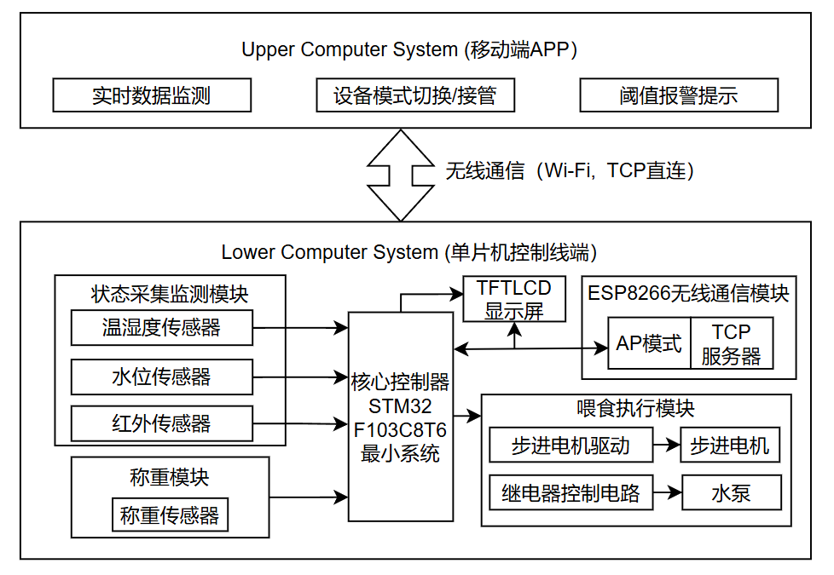
图1 系统框图

2.2 下位机系统硬件选型
本系统的下位机在器件选型上综合考量了系统性能需求、功耗限制、开发成本以及元器件的采购便捷性^{[9]}。系统硬件以微控制器为核心，外围划分为状态采集、称重反馈、动作执行及通信显示四大功能模块。

2.2.1 核心主控模块
本设计选用STM32F103C8T6最小系统板作为核心控制器^{[10]}。该芯片基于ARMCortex-M3内核，最高工作频率可达72MHz，内置64KBFlash及20KBSRAM。其拥有丰富的片上外设资源，包括多路通用定时器、多通道12位ADC、I2C及USART通信接口等。相较于传统的51单片机，STM32F103C8T6具备更高的数据处理能力与更优的实时性，完全能够满足本系统中多传感器并行采集、复杂数据处理以及高频次通信的需求。

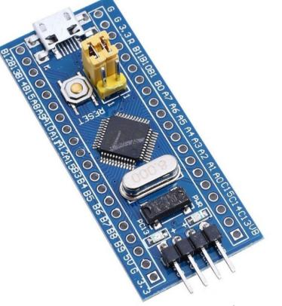
图2 STM32最小系统板实物图

2.2.2 状态采集模块
状态采集模块涉及温湿度、水位及宠物靠近状态的检测，具体选型如下：
（1）温湿度传感器：选用DHT11模块。该模块内部集成了一个电阻式感湿元件和一个NTC测温元件，具备标定后的数字信号输出功能，且采用单总线通信，占用系统IO资源少，足以满足救助站日常环境的监测精度要求。

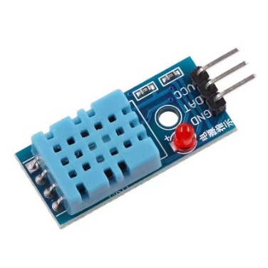
图3 DHT11温湿度传感器

（2）水位传感器：选用模拟水滴/水位检测传感器。该模块通过平行导线测量水滴/水量的体积大小来判断水位，转换出的模拟电压信号可直接接入主控ADC，具有结构简单、防水防腐蚀的特点。

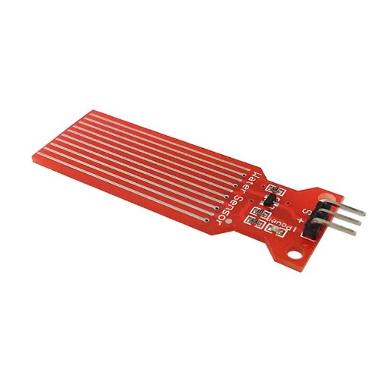
图4 水位传感器

（3）红外检测传感器：选用光电反射式红外避障传感器。该模块包含红外发射与接收对管，当有宠物靠近食盆或水盆时，红外光被反射并接收，模块内置的比较器即可输出准确的开关量信号，响应速度极快。

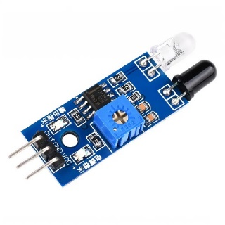
图5 红外传感器

2.2.3 称重反馈模块
针对食盆余粮的精确测量，本设计选用基于HX711芯片的称重传感器模块。常规的单片机ADC精度通常为12位，难以精准捕捉称重电桥微弱的电压变化。HX711是一款专为高精度电子秤设计的24位A/D转换器芯片，内部集成了稳压电源与可编程增益放大器（PGA）。配合高精度悬臂梁式应变片传感器，该模块能够提供稳定且精准的重量反馈数据，有效支撑了自动投喂闭环逻辑的实现。

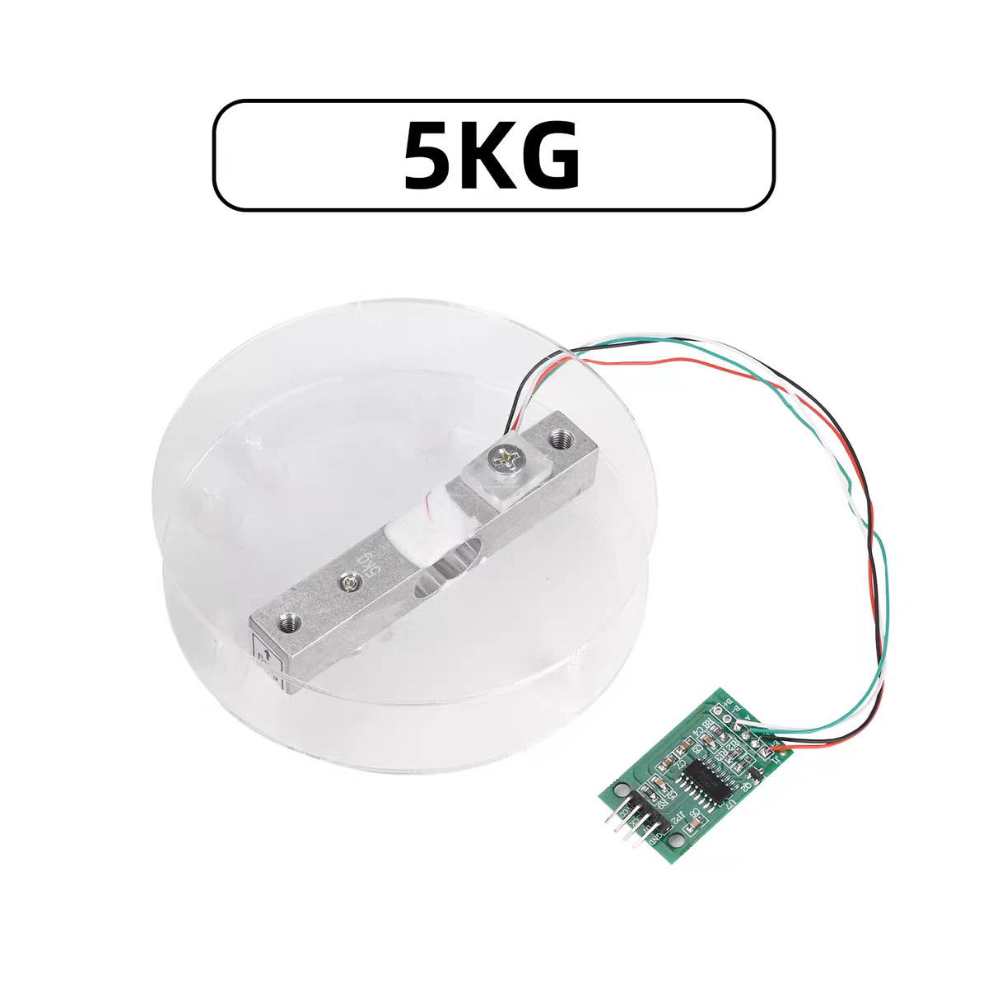
图6 HX711模块及称重传感器

2.2.4 动作执行模块
动作执行模块负责物理投喂与补水动作，具体选型如下：
（1）步进电机及其驱动：选用28BYJ-48减速步进电机配合ULN2003驱动板。该电机成本低廉、运行平稳，通过特定时序的脉冲即可实现精准的角度旋转控制，能够有效避免传统直流电机出粮不准或卡粮的问题。

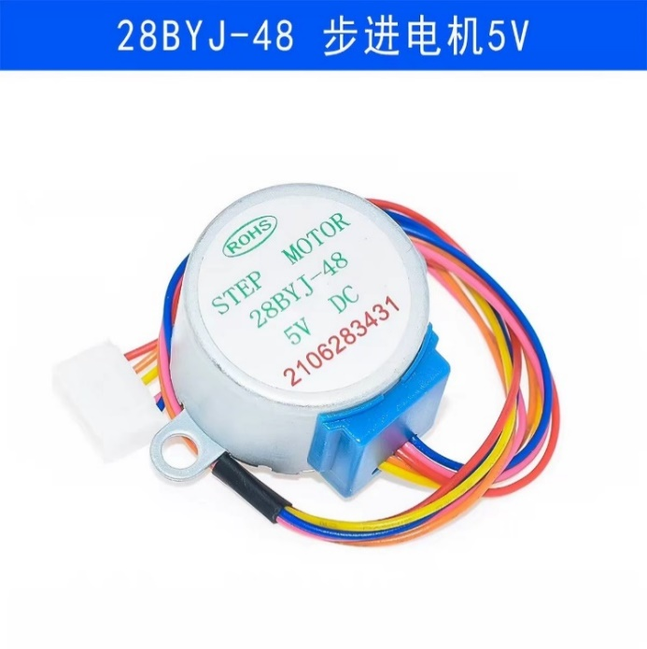
图8 28BYJ-48减速步进电机

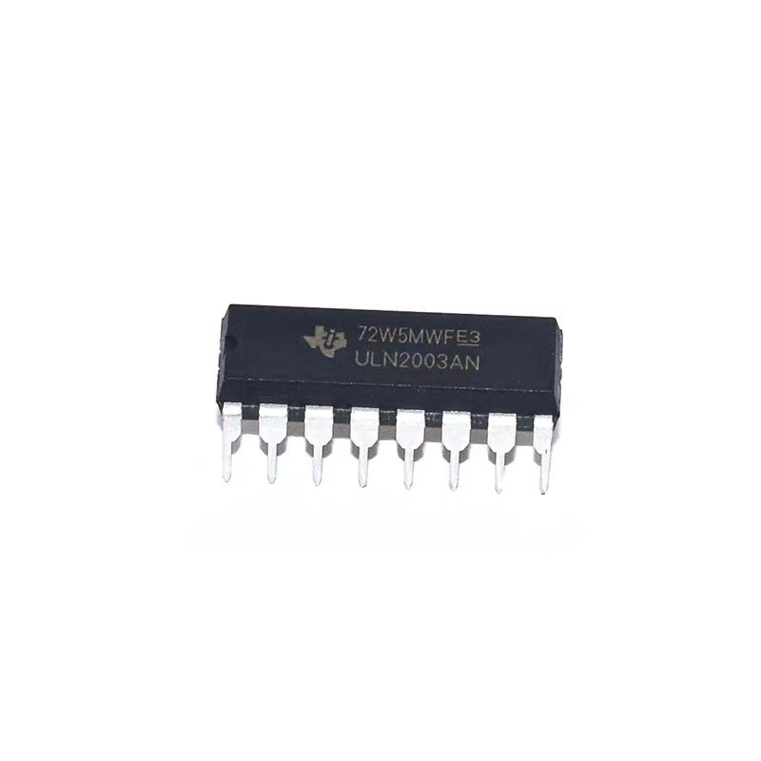
图9 ULN2003驱动

（2）水泵及其继电器：选用微型直流潜水泵配合5V单路继电器模块。继电器模块利用弱电控制强电的特性，实现了单片机IO口与水泵电机之间的电气隔离，大幅提升了系统的抗干扰能力与安全性。

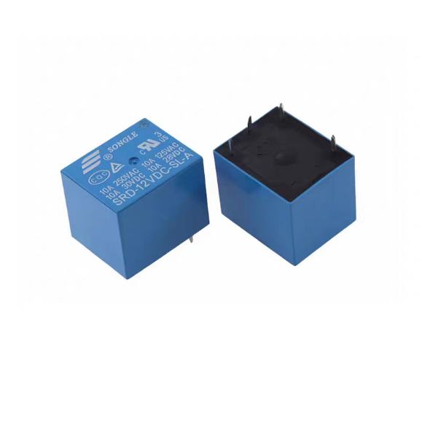
图10 继电器

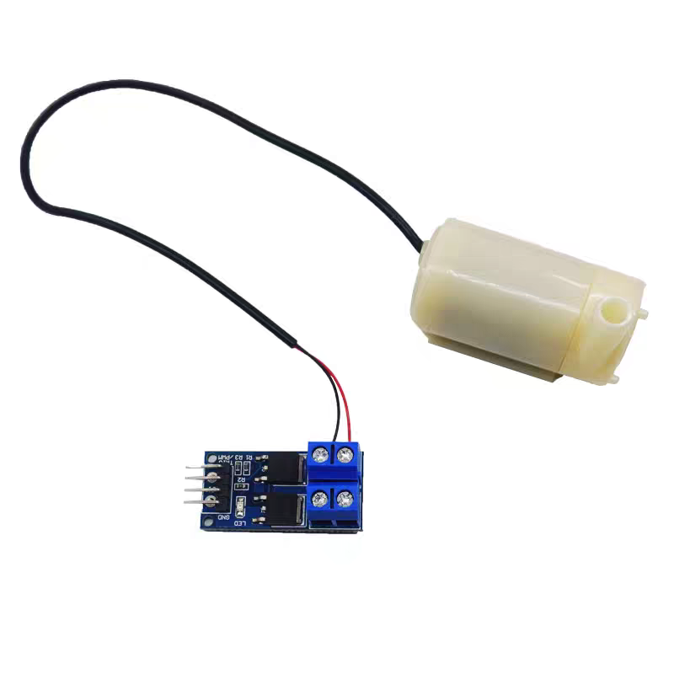
图11 水泵

2.2.5 通信与显示模块
（1）无线通信模块：选用基于ESP8266芯片的Wi-Fi透传模块。该模块内置完整的TCP/IP协议栈，支持AP（软路由）和STA（节点）模式。本设计利用其AP模式建立局域网热点与TCP服务器，实现了低延迟、零外网依赖的数据透传。

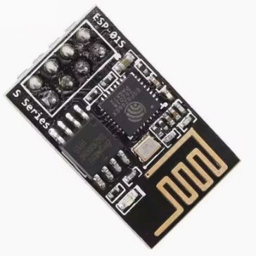
图12 ESP8266Wi-Fi模块

（2）本地显示模块：选用1.8英寸TFTLCD彩色液晶显示屏。相较于单色的传统显示屏，该TFTLCD屏幕具备128×160的分辨率与65K色全彩显示能力，能够更直观地呈现温湿度、重量等数值，并通过颜色变化实现阈值报警提示。该模块支持SPI（SerialPeripheralInterface）串行外设接口，占用单片机引脚少且传输速率高，满足本系统的实时刷新需求。

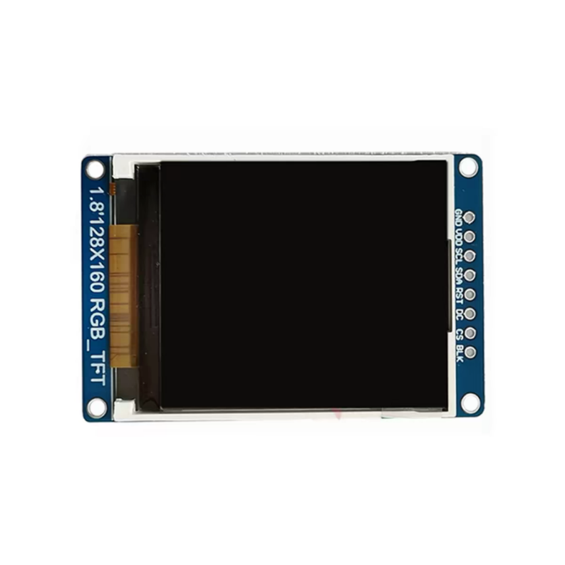
图13 TFTLCD屏幕

表1 LCD显示屏引脚功能
引脚名 | 功能描述
BLK | 背光控制（高电平亮）
CS | 片选信号
DC | 数据/命令选择
RST | 复位信号
SDA | SPI数据线
SCL | SPI时钟线
VDD | 电源输入
GND | 接地

2.3 系统外壳与外观设计
为了提升智能宠物救助站的实用性与安全性，避免外露电路及传感器受到宠物的破坏或水源短路，本设计针对系统硬件定制了专属的PLA材质3D打印外壳。

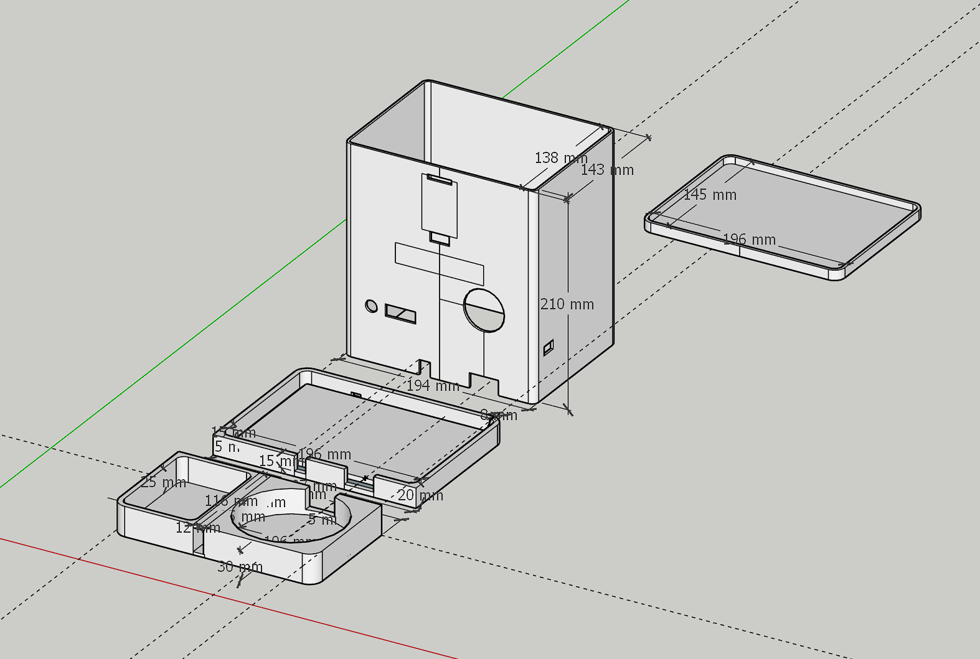
图14 SketchUp三维建模设计图视角一

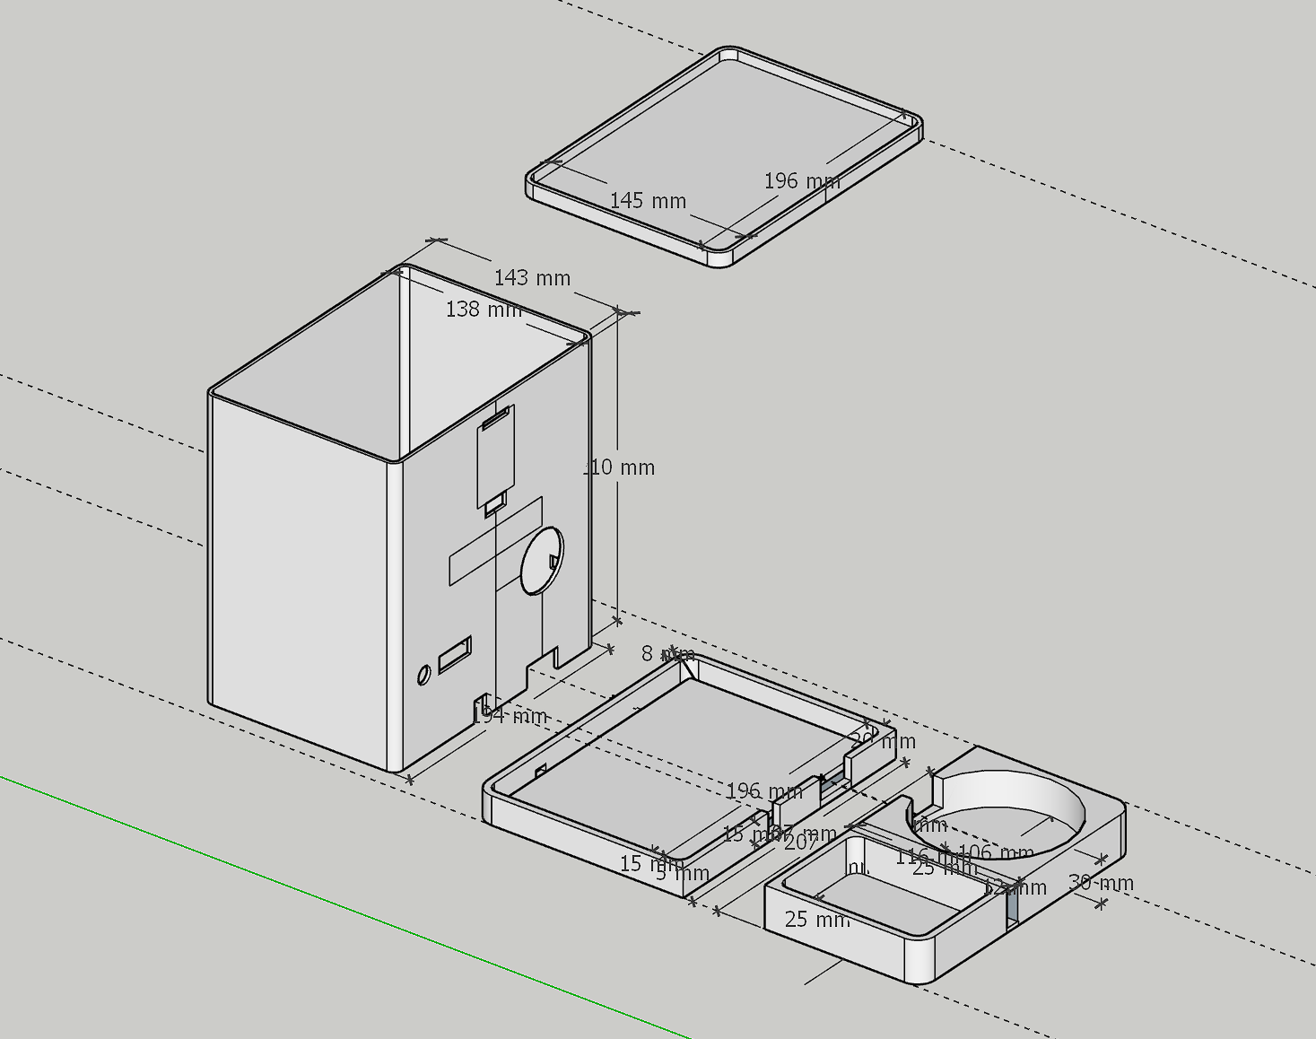
图14 SketchUp三维建模设计图视角二

如图14与图15所示，系统的外壳与内部空间骨架采用SketchUp（SU）三维建模软件进行自主设计。整体造型参考了市面成熟商用宠物喂食器的仿生与流线型外观，并结合本项目的实际硬件尺寸进行了内部空间的严格划分。外壳主体分为三大核心区域：中部为大容量储粮仓与封闭式储水箱，确保粮水的物理隔离与防潮防尘；底座为核心电路与传动舱，用于固定STM32主控板、步进电机执行机构及各类传感器；前端为向外延伸的倾斜式出粮口与餐饮托盘。
在加工制造方面，本设计导出了标准的STL三维模型文件，并采用3D打印技术（FDM熔融沉积成型工艺）进行实体制造。打印耗材选用无毒环保的PLA（聚乳酸）材质，该材质既保证了与宠物接触的安全无毒，又具备足够的支撑强度来承载整体框架与内部水粮的重量。通过这种软硬件与定制化3D打印外壳相结合的设计，本系统最终实现了由裸露电路模块向完整“产品级”原型的跨越。

3 下位机系统硬件设计
本系统的硬件电路设计主要围绕核心控制器及各外围功能模块展开。为确保系统运行的稳定性与抗干扰能力，硬件设计采用模块化思路，通过合理的接口分配与外围电路搭建，实现对各项环境参数的精准采集与对执行机构的可靠驱动。

3.1 核心主控最小系统电路
本设计采用STM32F103C8T6微控制器作为下位机核心，其最小系统电路是保证单片机正常运行的基础。最小系统主要由电源电路、时钟振荡电路、复位电路以及程序下载调试接口组成。

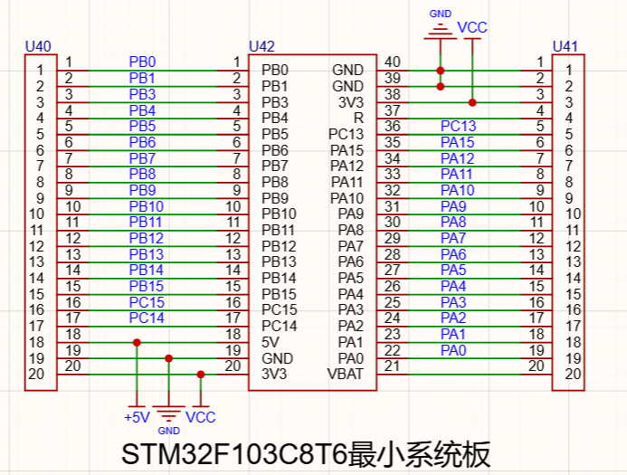
图16 STM32最小系统电路原理图

如图16所示，系统外部晶振采用8MHz石英晶体，配合两个20pF负载电容构成主时钟电路，经内部锁相环倍频后为系统提供72MHz的稳定时钟源。复位电路采用低电平复位设计，通过按键与电容组合实现上电自动复位与手动复位功能。同时，预留了SWD（SerialWireDebug）接口，仅需四根线即可完成程序的烧录与在线调试。

3.2 状态采集模块电路
状态采集模块负责实时获取宠物救助站内的多维度环境与状态信息，包括温湿度、水位以及宠物靠近状态。

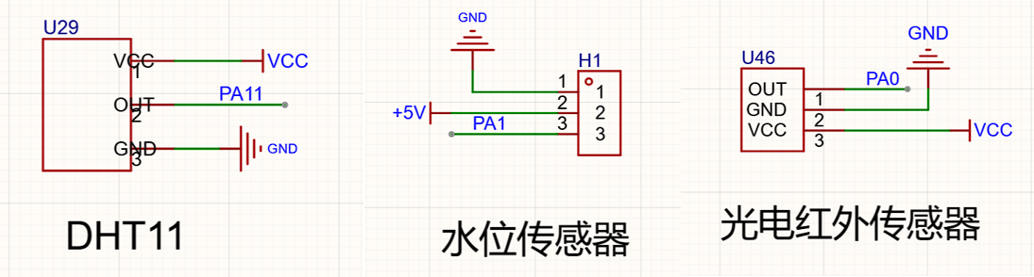
图17 状态采集模块电路原理图

如图17所示，温湿度采集采用DHT11传感器，其数据引脚通过单总线协议与单片机GPIO直连，外部接4.7kΩ上拉电阻以保证数据传输的稳定性。水位传感器采用高灵敏度模拟水位检测模块，其输出端接入单片机的ADC（模数转换器）引脚，用于实时判断水箱余水状态。红外检测模块采用光电反射式红外传感器，该模块板载LM393电压比较器，当检测到前方有宠物靠近导致红外光反射时，模块输出低电平信号至单片机，触发后续补水逻辑。

3.3 称重反馈模块电路
为实现对食盆余粮的精确监控，本设计引入了基于HX711芯片的称重反馈电路。HX711是一款专为高精度电子秤设计的24位A/D转换器芯片^{[11]}。

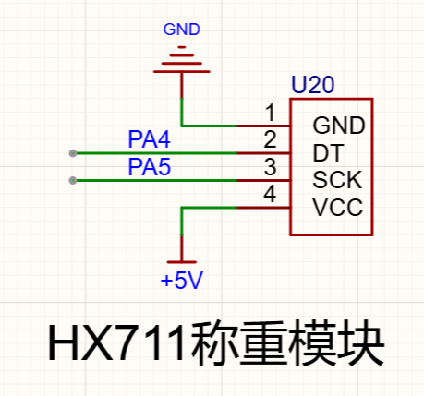
图18 HX711称重模块

如图18所示，称重传感器采用应变片式悬臂梁结构，其内部构成全桥测量电路（惠斯通电桥）。当食盆重量发生变化时，传感器输出微弱的毫伏级电压变化信号。该差分信号接入HX711模块的输入端，经内部可编程增益放大器（PGA）放大并完成模数转换后，通过DOUT和PD_SCK双线接口将24位数字量串行传送给STM32主控，具有精度高、响应快、抗干扰能力强的特点。

3.4 动作执行模块电路
动作执行模块负责响应主控指令，完成实际的物理动作，包括投喂动作与补水动作。

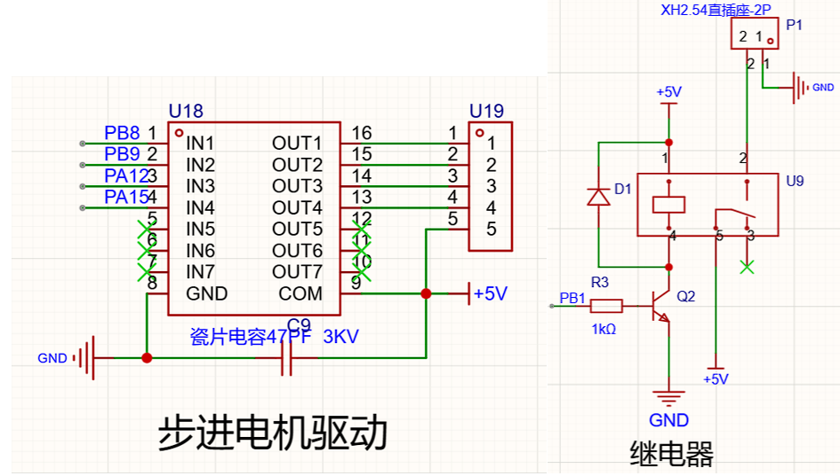
图19 动作执行模块电路原理图

如图19所示，自动投喂机构采用28BYJ-48四相五线制减速步进电机，由于单片机IO口输出电流较弱，无法直接驱动电机线圈，因此采用ULN2003达林顿管阵列芯片作为功率放大驱动。单片机通过输出特定的脉冲序列至ULN2003的输入端，依次控制电机的各相线圈通断，从而实现对喂食转盘的精准角度控制。智能补水机构采用继电器模块控制微型直流潜水泵。继电器控制电路前端采用光耦或三极管进行电气隔离与电流放大，当单片机输出控制信号时，继电器线圈得电，常开触点闭合，水泵接通主电源开始抽水，有效保护了弱电控制端免受强电干扰。

3.5 通信与显示模块电路
通信与本地显示模块主要用于实现系统的人机交互界面与局域网底层数据透传。

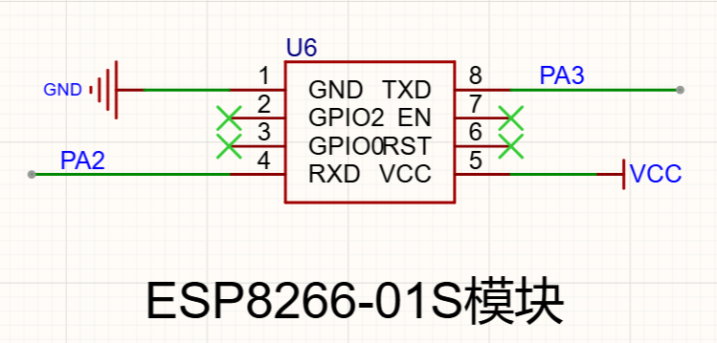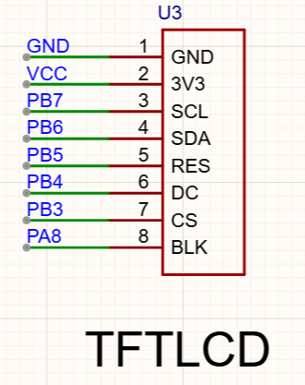
图20 通信与显示模块电路原理图

如图20所示，显示电路采用1.8英寸TFTLCD彩色液晶屏幕，其通过SPI（SerialPeripheralInterface）总线与STM32单片机进行高速数据交互。该显示模块共引出8个核心引脚：VCC与GND接入3.3V直流电源；SCL为SPI时钟信号线，SDA为SPI数据输入线（即MOSI），两者协同完成高速串行数据的下发；CS为片选信号引脚，低电平有效；DC为数据/命令选择控制引脚，用于区分单片机发送的是屏幕控制指令还是显存像素数据；RES接入单片机GPIO用于实现屏幕的硬件复位初始化；BLK引脚用于控制屏幕底层的LED背光。
无线通信电路采用ESP8266模块，该模块通过UART（通用异步收发传输器）串口与STM32的对应引脚进行交叉连接（即单片机的TX接模块的RX，单片机的RX接模块的TX）。为保证通信信号的完整性与模块运行的稳定性，ESP8266采用了独立的3.3V稳压电源网络供电，以确保在开启AP热点与高频次运行TCP服务器收发数据时具备充足的电流裕量，有效防止了因瞬态大电流拉低总线电压而导致的单片机异常复位。

4 下位机系统程序设计
本次下位机系统的控制代码开发与调试环境选用ARM官方授权的KeilMDK-ARM（μVision5）集成开发环境。该平台原生支持STM32系列微控制器，内置了高效的C/C++交叉编译器（ARMCompiler）与完善的底层硬件调试组件。在软件工程架构上，本设计采用C语言进行模块化编程，并基于意法半导体（ST）官方提供的标准外设库（StandardPeripheralLibrary）进行底层驱动开发。通过Keil5平台配合ST-LinkV2硬件仿真器，实现了代码的编译、在线烧录以及硬件断点调试，为下位机复杂控制逻辑的实现提供了稳定可靠的软件环境支撑。

4.1 主程序设计
主程序是整个下位机系统运行的核心调度枢纽，主要负责硬件底层外设的初始化、运行状态的宏观管理以及各功能子函数的周期性调用。为提高系统的健壮性，防止程序因强电干扰或未知异常跑飞，主程序中引入了独立看门狗（IWDG）机制。

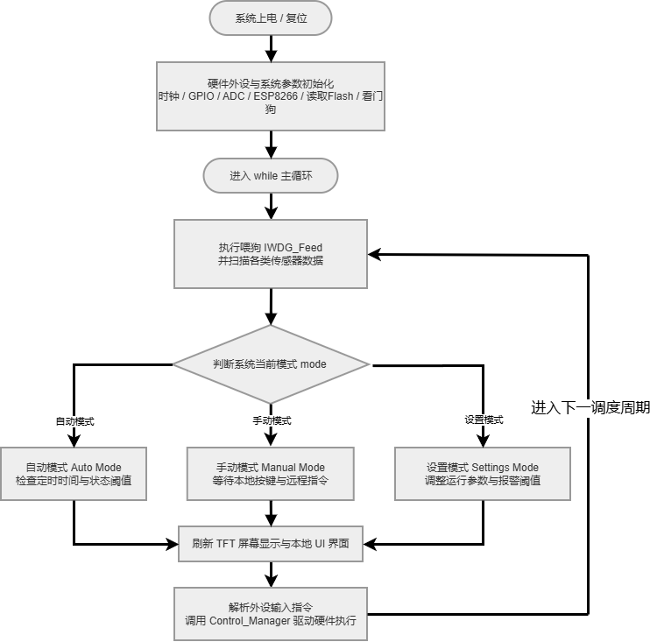
图21 下位机主程序流程图

如图21所示，系统上电复位后，首先进行系统时钟配置与各项外设硬件初始化，包括GPIO、定时器、ADC、串口以及TFTLCD屏幕等；随后初始化ESP8266无线模块建立TCP服务器，并从Flash闪存中读取上次保存的温湿度、称重及定时喂食阈值。初始化完成后，程序进入while(1)主循环^{[12]}。
在主循环中，单片机首先执行“喂狗（FeedDog）”操作与传感器数据扫描，随后进入基于mode变量控制的状态机（StateMachine）逻辑。系统设定了三种状态模式：自动模式（AutoMode）、手动模式（ManualMode）与设置模式（SettingsMode）。主控根据当前模式刷新本地UI界面、解析按键输入及App串口控制指令，并最终调用Control_Manager()函数驱动底层继电器与步进电机动作。

4.2 状态采集与处理程序设计
本系统的状态采集涵盖温湿度、水位以及食盆重量的获取。其中，称重模块的数据处理精度直接决定了自动投喂功能的可靠性。为消除传感器硬件噪声和物理震动带来的数据漂移误差，本设计针对HX711称重模块设计了“中值滤波去皮”与“均值平滑测量”相结合的数据处理算法。

4.2.1 称重模块去皮与数据换算算法
由于环境温度变化或传感器长期受力会导致零点漂移，系统每次上电或系统复位时均需进行一次“去皮（Tare）”操作，以获取当前空盆的基准重量。其具体算法步骤如下：
（1）中值滤波去皮获取：系统初始化时，单片机连续采集5次HX711输出的24位A/D原始数字量，并存入数据缓存数组。随后，程序采用插入排序（InsertionSort）算法对该数组进行升序排列，剔除因突发电磁干扰产生的极值（最大值与最小值），取排序后的中间值作为有效的空盆AD基准值。
（2）线性换算数学模型：获取有效的AD值后，需利用称重传感器的线性响应特性将其换算为物理重量。本设计的重量换算公式设定为：
$$\begin{aligned}W=\frac{AD_{val}}{8388607.0}×1000×K\#(4-1)\end{aligned}$$
式中，$AD_{val}$为经过滤波后的数字量；常数8388607.0为24位有符号A/D转换器的最大正值（即$2^{23}-1$）；$K$为系统预设的物理校准比例系数（本设计结合实测砝码标定系数为12.373）。
（3）均值测量与净重输出：在系统运行的实时监测阶段，为消除宠物进食时的触碰抖动误差，系统采用均值平滑滤波算法。即连续读取5次瞬时数据并进行上述公式换算，求取算术平均值$W_{avg}$。最终获取的食盆实际净重$W_{net}$为当前均值减去系统去皮基准值，即：$W_{net}=W_{avg}-W_{tare}$

4.2.2 温湿度与水位数据采集逻辑
除称重外，系统在主循环中设定了定时采集标志位。针对环境温湿度，单片机通过通用输入输出（GPIO）引脚向DHT11发送特定时序的起始信号，随后接收并校验传感器返回的40位温湿度数据帧，提取出有效的温湿度整数值；针对水位状态，单片机利用内置的多通道12位模数转换器（ADC）对模拟水滴传感器的输出电压进行轮询采样，并将其映射为相对的百分比标度，为后续的智能补水控制提供精准的数据支撑。

4.3 动作执行控制程序设计
动作执行程序主要响应传感器采集模块与上位机的指令，完成投喂与补水的物理动作。为了确保设备长时间无人值守时的安全性，本设计在驱动代码中加入了针对性的容错与保护算法。

4.3.1 增量式智能喂食与堵转保护算法
传统的定时定量喂食系统通常采用判断绝对重量的方式（即重量达到某固定值停机），该方案极易因宠物未吃完余粮而导致再次投喂时发生溢出。针对此缺陷，本设计采用了“增量式喂食判定”算法：
（1）增量判定逻辑：当系统触发喂食动作的瞬间，主控会记录下当前的瞬时重量作为初始值（start_weight）。在步进电机持续旋转推料的过程中，系统不断获取实时重量，仅当满足公式实时重量≥初始重量+目标投喂量时，才切断步进电机脉冲，实现精准的定量增量投喂。
（2）电机超时防堵转保护：为防止粮道卡顿或称重传感器故障导致电机长时间空转烧毁，本系统在主循环中设定了FEED_TIMEOUT_CYCLES保护计数器（阈值设定为3000次轮询，约30秒）。若步进电机连续运行时间超过该阈值且重量仍未达标，系统将强制执行MOTOR_ABORT()停机指令，并将异常报警标志位feed_timeout_flag置1，同时在本地屏幕和App端同步推送“E1:堵转”警报^{[13]}。

4.3.2 协同辅助补水逻辑
系统补水逻辑由继电器模块控制微型水泵完成。在自动模式下，当ADC采集到的水箱水位百分比低于设定的安全阈值（water_Value），且红外传感器（HW）同时检测到有宠物靠近饮水区域（输出有效低电平触发中断或标志位）时，单片机将置位Water_Flag。主控据此向继电器控制引脚输出高电平，闭合水泵主回路进行补水；当水位恢复或手动接管指令下发时，继电器断开，水泵即刻停止运行。

4.4 本地显示与通信程序设计
本系统的本地显示与无线通信程序承担着人机交互与底层数据透传的核心任务。主控单片机通过SPI总线与通用异步收发传输器（UART），分别驱动TFTLCD彩色显示屏与ESP8266无线通信模块。

4.4.1 TFTLCD显示程序设计
系统采用1.8英寸TFT彩色液晶屏进行状态信息的可视化展示。由于该屏幕采用SPI串行外设接口通信，单片机在程序初始化阶段需配置相应的GPIO引脚为推挽复用输出模式。在驱动逻辑上，主控通过拉低片选信号（CS）激活屏幕外设，配合数据/命令选择引脚（DC）下发初始化寄存器配置指令。
在屏幕数据刷新环节，系统根据当前运行状态（自动模式、手动模式或阈值设置模式）调用特定的图形界面绘制函数。为避免频繁全屏刷新导致屏幕闪烁，程序底层设计了局部刷新机制，仅对温湿度、称重与水位等发生实时变化的数值区域进行像素点阵的覆盖更新。同时，当传感器数值超出设定阈值时，程序利用TFTLCD的全彩特性，将对应的变量字符颜色强制转换为红色，以实现直观的本地视觉报警功能。

4.4.2 ESP8266局域网通信程序设计
为实现零依赖的局域网内点对点数据传输，本系统将ESP8266无线模块配置为AP（AccessPoint，软路由）热点模式，并在其内部构建TCP服务器。基于ESP8266的无线通信模块充当了下位机系统与移动端App之间数据交互的核心桥梁，具备功耗低、连接稳定性强的技术优势。
（1）模块初始化与服务器搭建：单片机上电复位后，主程序会通过UART串口向ESP8266连续下发标准的AT指令集。配置过程中，主控率先发送指令AT+CWMODE=2将模块工作模式设定为AP模式；随后下发网络参数，建立设备专属的无线热点（SSID设定为ZNCWJZZ）。局域网络建立后，系统进一步开启多连接支持，并绑定5000端口开启TCP服务器。这种通过串口建立物理通信渠道的方式，确保了单片机能高效实现对ESP8266的底层初始化与网络配置。
（2）数据封包与指令解析算法：系统双向通信过程采用自定义的明文协议。在数据上报路径中，单片机将各传感器采样值与底层执行机构状态拼接成具有特定首字母标识的格式化字符串（例如T00H00W0000L000...），并将其写入串口发送寄存器，最终通过TCP连接透传至App端。在指令下发路径中，主控在每个调度周期内扫描串口接收缓冲区。程序调用C标准库strstr()函数对接收帧进行前缀匹配解析。例如，当检测到命令流包含"MW0"字符时，直接覆写底层的水泵开启标志位；检测到包含"SF"与数字组合时，提取其后四位并转化为整型变量，以此更新当前的重量报警阈值。这种基于轻量化字符串比对的解析机制，既降低了单片机的内存开销，又保证了上下位机指令交互的准确率。

5 上位机系统程序设计
上位机系统主要负责为用户提供直观的数据监控看板与远程控制入口。本系统的上位机为一款基于移动终端的Android应用程序（App），其开发环境选用AndroidStudio集成开发环境（IDE），核心编程语言采用Kotlin。在软件架构上，App采用了组件化的声明式UI框架，并结合协程（Coroutine）技术处理底层异步网络请求，实现了界面刷新与数据通信的有效解耦。

5.1 App界面与交互功能设计
上位机App的人机交互界面采用了多视图结构，主要划分为实时监测页、动作控制页、定时与阈值设置页以及网络配置页。

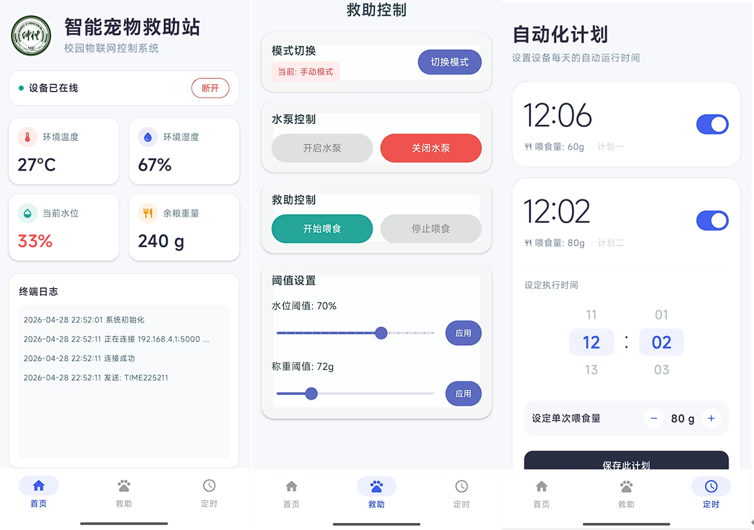
图22 App实时监测与控制界面

（1）实时监测与控制界面：如图X所示，该界面是用户获取救助站状态的首要入口^{[14]}。界面通过文本与进度条组件实时展示解析后的环境温湿度、食盆余粮重量及水箱水位百分比。在视图逻辑中加入了动态阈值判定机制，当解析到的余粮或水位低于安全阈值时，对应的数值文本及高亮组件会渲染为红色，以实现视觉报警。同时，界面内集成了设备模式切换按钮与手动接管控制按钮（如手动出粮、水泵开关），用户点击按钮即可触发相应的事件监听器，向下位机下发控制指令。
（2）参数设置与配网界面：为提高系统的扩展性，App设计了专门的配置页面。参数设置界面允许用户通过数字选择器设定食盆余粮报警阈值、水位阈值，并配置至多三组自动投喂的定时任务与投喂量。网络配置界面则用于在首次使用时，通过扫描局域网或直接输入IP地址（默认连接下位机AP热点的192.168.4.1）建立底层Socket连接。

5.2 局域网TCP通信程序设计
上位机与下单片机之间的数据传输依赖于基于TCP/IP协议的Socket套接字通信^{[15]}。为防止网络阻塞导致主线程（UI线程）无响应（ANR异常），网络通信模块全部封装在Kotlin协程的IO调度器中异步执行。

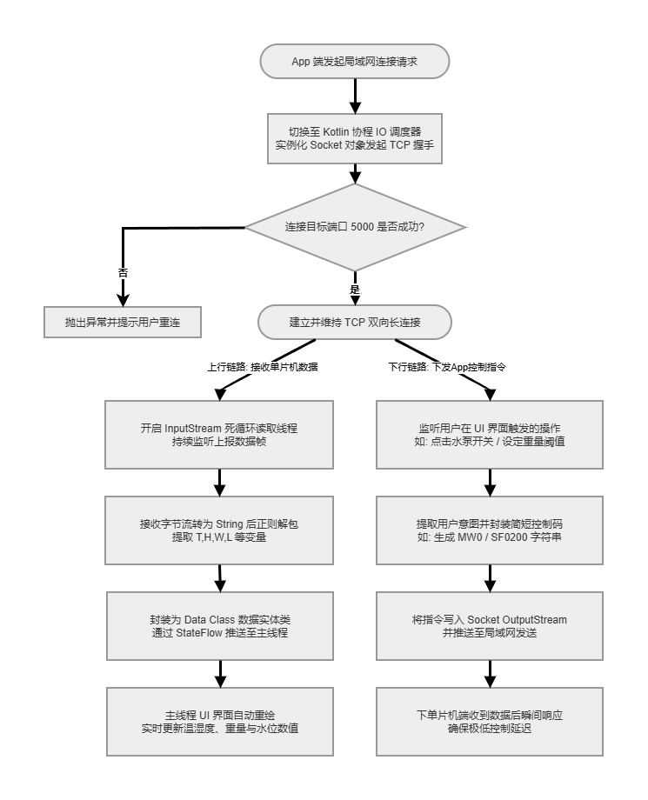
图23 通信流程图

会实例化一个Socket对象，尝试向ESP8266服务器设定的5000端口发起TCP握手。连接成功后，系统维持该长连接，并开启一个死循环输入流（Input Stream）读取线程，持续监听下位机主动上报的数据帧。
（2）数据帧解析与分发算法：由于下位机发送的数据为定制的明文字符串（如包含T、H、W、L等关键字前缀的拼接串），App接收到字节流并转换为String后，采用正则表达式（Regex）或字符截取函数对字符串进行解包。例如，提取字符'W'与'L'之间的子串并转换为整型变量，以此作为实时的重量数据。提取出的各项数据随后被封装为数据实体类（DataClass），并通过Kotlin的状态流（StateFlow/LiveData）机制推送至UI层，驱动界面的自动重绘。
（3）下行控制指令封装：当用户在界面上操作开关或修改阈值时，App将用户的意图封装成与下位机约定的简短控制码。例如，点击开启水泵，程序将生成"MW0"字符串；设定重量阈值200g，程序将生成"SF0200"字符串。这些封装好的指令被直接写入Socket的输出流（OutputStream）并推送至局域网，单片机端收到后即可瞬间响应，确保了极低的控制延迟^{[16]}。

6 测试分析
在完成下位机硬件电路焊接、主控程序烧录、上位机App开发以及基于PLA材质的3D打印外壳加工后，本系统进入软硬件联调与整机组装测试阶段。本章旨在通过实物运行、对比标定与功能模拟，验证该智能宠物救助站各项指标是否达到预期的设计要求。

6.1 硬件实物组装与整体运行状态测试
系统硬件实物严格按照前期SketchUp建模的空间布局进行组装。底层控制主板、步进电机驱动与继电器模块被妥善固定于3D打印外壳的底座舱内，各传感器模块则通过预留孔位分别安装至粮仓底部及出水区。外壳采用的PLA材质有效实现了强弱电的物理隔离与防潮保护。

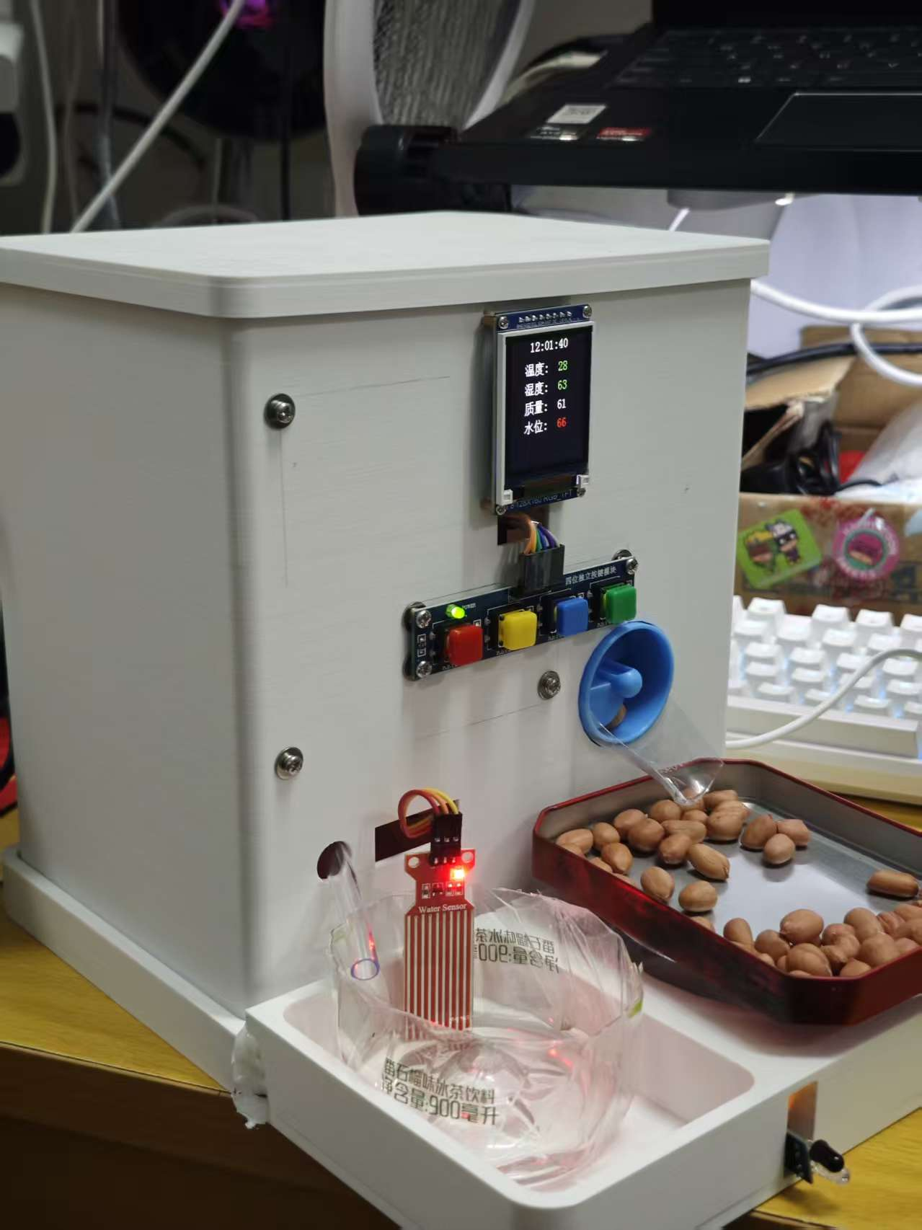
图24 智能宠物救助站3D打印实物

系统接入5V主电源后，STM32主控自动执行复位与外设初始化。测试观察到各模块电源指示灯正常点亮，无短路发热现象；1.8英寸TFTLCD屏幕瞬间点亮并进入实时监测主界面。同时，使用移动设备扫描局域网，成功检测到ESP8266建立的“ZNCWJZZ”无线AP热点。经过多次断电重启测试，系统均能稳定读取Flash内存储的阈值参数，屏幕显示无乱码，证明软硬件与外壳的整机集成具备极高的可靠性。

6.2 状态监测与数据采集精度测试
为验证系统环境感知与底层数据采集的准确性，本环节分别对温湿度、称重与水位模块进行局部功能测试。
（1）温湿度采集测试：将系统置于封闭室内环境，读取TFT屏幕上的温湿度显示值，并与高精度商用电子温湿度计进行对比。持续30分钟的稳态观察结果表明，系统温度采集误差保持在±1℃内，相对湿度误差在±4%内，满足日常宠物环境监测需求。
（2）称重反馈精度测试：清空食盆并利用单片机复位执行“去皮”校准后，依次向食盆托盘内放入50g、100g、200g的标准测试砝码。
测试结果显示，得益于HX711芯片的24位高精度模数转换与软件中值平滑滤波算法，屏幕显示的净重数据线性换算准确，数据静态漂移与抖动被严格控制在±2g范围内。
（3）水位与红外检测测试：向水箱缓慢注入清水，单片机ADC采集到的水位百分比呈线性上升响应；当人为模拟宠物头部靠近出水区域时，红外避障传感器的信号指示灯瞬间点亮，单片机立刻捕获有效低电平信号，状态触发无明显物理迟滞。

6.3 自动化与远程交互控制测试
自动化执行与局域网交互是本设计的核心功能，测试涵盖离线自动闭环模式与App远程接管模式。
（1）离线自动投喂与补水测试：在未连接App的状态下，设定系统为“自动模式”，并将余粮报警阈值设为50g。手动移出食盆内部分粮重，当检测重量跌破50g瞬间，步进电机及ULN2003驱动板立即响应，带动内置拨料轮正转出粮；当动态称重回升至阈值以上时，主控精准切断脉冲实现停机。针对补水逻辑，当水位低于安全百分比且红外模块检测到物体靠近时，继电器迅速吸合驱动水泵抽水；移开遮挡物后，水泵即刻断电。
（2）上位机App远程交互测试：

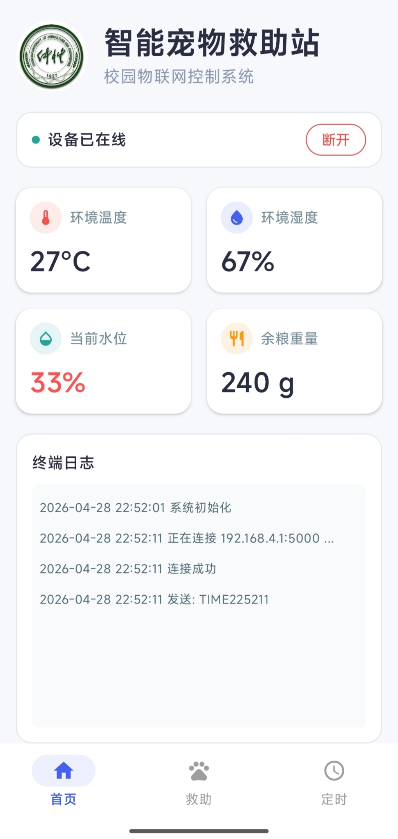
图25 手机App连接状态与远程控制测试

开启移动端App并输入热点IP发起TCP连接，界面成功解析并动态渲染了下位机上报的“T00H00...”格式环境数据。在手动接管测试中，点击App界面的“喂食开关”与“水泵开关”，下位机相应机构均能在200毫秒内做出动作响应；通过App界面数字滚轮下发的阈值修改指令（如SF0200），亦能瞬间同步写入下单片机的内部Flash中。整体网络交互过程无明显掉线，长连接保活状态极其稳定。

7 结语

7.1 总结
本课题以流浪宠物救助与家庭宠物看护为工程背景，设计并实现了一款基于STM32微控制器的智能宠物救助站系统。在为期数月的方案论证、软硬件开发与实物调试过程中，本设计圆满完成了预期设定的各项技术指标。
在硬件电路方面，系统以STM32F103C8T6最小系统为核心，成功集成了温湿度采集、光电红外检测、高灵敏度水位检测以及基于HX711芯片的24位高精度称重电桥。执行机构采用了隔离驱动的继电器水泵与ULN2003驱动的减速步进电机，确保了强弱电交互的安全性与投喂动作的精准性。此外，系统通过SketchUp三维建模与基于PLA材质的FDM3D打印技术，定制了具备防潮防尘特性的专属3D打印外壳，实现了产品级的外观封装。
在软件算法与通信方面，下位机程序内置了中值平滑滤波去皮算法与增量式智能喂食防堵转逻辑，极大地提升了系统在复杂受力环境下的运行健壮性；本地UI采用1.8英寸TFTLCD彩色屏幕进行状态刷新；远程交互则利用ESP8266无线模块构建的局域网AP热点与TCP服务器，实现了与移动端AndroidApp的低延迟数据透传。实机测试结果表明，该系统运行稳定、称重误差极小、动作响应迅速，具备较高的实用价值与推广潜力。

7.2 展望
尽管本设计已初步实现了智能化的宠物看护与救助功能，但受限于开发周期与硬件成本，系统仍存在一定的局限性。在未来的研究与产品化迭代中，可从以下几个维度进行深度优化：
（1）广域物联网接入：目前系统的无线通信基于ESP8266的局域网AP模式，用户仅能在设备热点覆盖范围内进行控制。未来可引入MQTT等轻量级物联网协议，将系统整体接入阿里云或腾讯云等公有云平台，从而彻底打破空间限制，实现真正意义上的异地远程监控。
（2）视觉与AI辅助识别：当前系统仅依靠红外反射传感器判断是否有物体靠近，无法精准区分目标是宠物还是其他干扰物。后期迭代可考虑挂载具有机器视觉处理能力的AI模组（如K210或ESP32-CAM），结合轻量级神经网络实现目标检测、宠物活体识别乃至远程视频图传功能。
（3）户外供电保障机制：针对“野外流浪宠物救助”这一特定场景，市电供电难以满足需求。未来可在机身顶部拓展太阳能光伏发电板，并内置大容量锂电池组与MPPT（最大功率点跟踪）电源管理模块，全面提升系统在离网环境下的续航能力与生存能力。

参考文献
- 张燕,屈海朋.宠物自动喂食控制系统设计[J].现代信息科技,2022,6(15):169-172.DOI:10.19850/j.cnki.2096-4706.2022.15.043.
- 曾浩,曾思明,杨佳佳.基于机器视觉的智能宠物喂食机设计[J].物联网技术,2024,14(08):108-112.DOI:10.16667/j.issn.2095-1302.2024.08.028.
- 石楠.基于用户体验的家养宠物猫喂食器设计[D].南昌大学,2024.DOI:10.27232/d.cnki.gnchu.2024.000411.
- Castillo-Arceo O E, Renteria-Flores R U, Santana-Mancilla P C. Design and Development of a Smart Pet Feeder with IoT and Deep Learning[J]. Engineering Proceedings, 2024, 82(1): 63.
- Su Q, Liu Y, Wu H. Smart pet feeding device based on single chip microcomputer[C]//Journal of Physics: Conference Series. IOP Publishing, 2021, 1885(5): 052032.
- 郭宇豪,朱宵月,田晨阳,等.基于STM32的家用智慧鱼缸系统设计[J].新型工业化,2021,11(04):18-19.DOI:10.19335/j.cnki.2095-6649.2021.4.008.
- 石楚伦,王佳佳,韩朋锦,等.基于STM32的宠物自动喂食器[J].物联网技术,2024,14(02):97-100.DOI:10.16667/j.issn.2095-1302.2024.02.026.
- 葛卫清,葛丹,黎志瀚.基于云平台的智能水杯设计与制作[J].电子制作,2024,32(11):101-104.DOI:10.16589/j.cnki.cn11-3571/tn.2024.11.010.
- 周号一,俞永伟,刘广清,等.基于示波法与STM32的电子血压计设计[J].传感器与微系统,2020,39(02):85-87.DOI:10.13873/j.1000-9787(2020)02-0085-03.
- 闫治宇,丛庆.基于ESP32S3的宠物自动喂食器系统设计[J].物联网技术,2026,16(08):78-80+83.DOI:10.16667/j.issn.2095-1302.2026.08.018.
- 汤文祺,黄略起,曹玉华.基于STM32的宠物自动喂食器系统设计[J].农业装备与车辆工程,2024,62(08):158-160.
- 梁佳一,陈燕慧.基于单片机控制的宠物智能喂食器设计[J].机械管理开发,2026,41(02):194-195+198.DOI:10.16525/j.cnki.cn14-1134/th.2026.02.067.
- Ma B, Guo N. Design of remote pet feeding system based on ARM[C]//2020 Chinese Automation Congress (CAC). IEEE, 2020: 1702-1704.
- 汤飞扬,曹飞寒,刘俊豪,等.基于STM32和TLINK云平台的智能宠物喂食系统设计[J].电脑知识与技术,2025,21(13):109-113.DOI:10.14004/j.cnki.ckt.2025.0679.
- 孙雷明,连红运.基于物联网的智能家畜养殖系统设计[J].信息与电脑(理论版),2018,(19):144-145+148.
- 赛维丁·赛皮丁.价值共创视角下的社区流浪动物救助系统设计研究[D].广东工业大学,2025.DOI:10.27029/d.cnki.ggdgu.2025.003193.

附录
原理图：
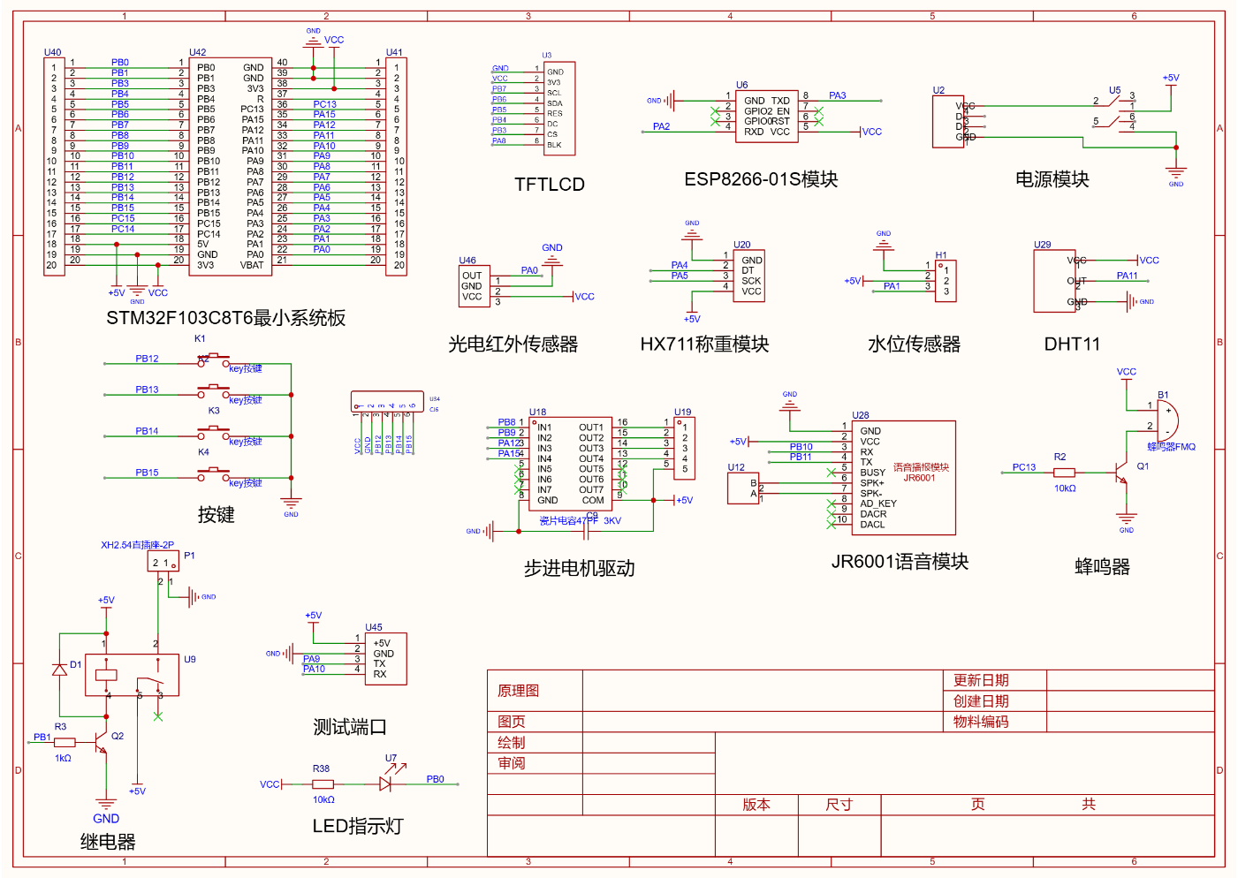

PCB:
顶层：
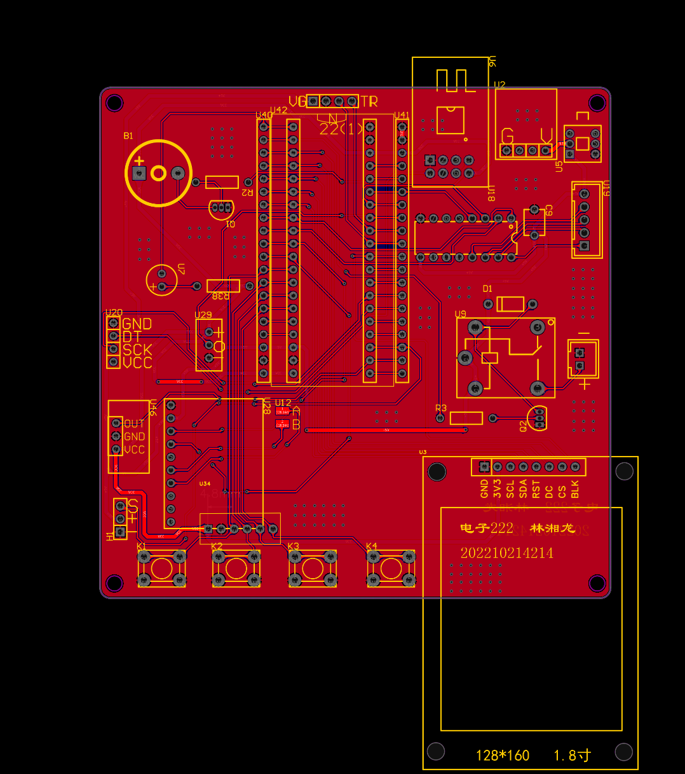
底层：
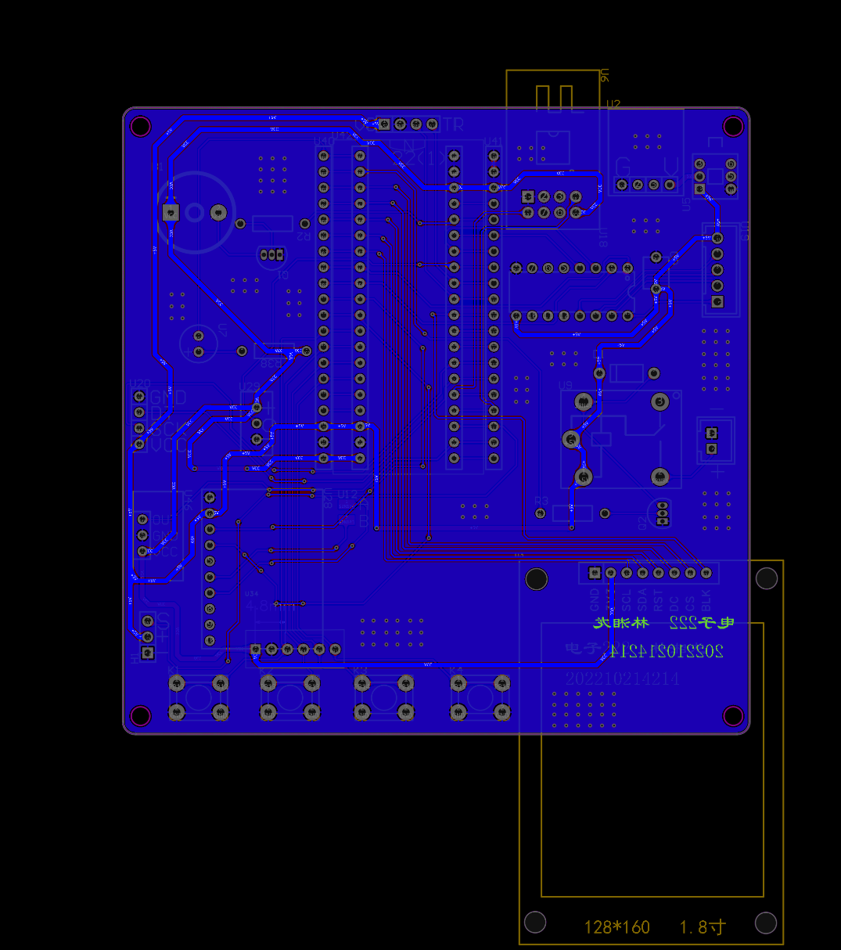

致谢

爱谢谁就谢谁，用什么写作手法用什么人称都行。你父母和指导老师我是必须要谢的（你谢猫谢狗不谢此三人，评阅老师答辩老师怎么看你这人）。

仲恺农业工程学院
本科毕业论文(设计)成绩评定表
学院 | 人工智能学院 |  |  | 专业班级 |  |  | 电子信息工程222班
姓名 | 林湘龙 |  |  | 学号 |  |  | 202210214214
毕业论文(设计)题目 | 基于STM32的智能宠物救助站  系统设计与实现
校内指导老师姓名 | 罗智杰 |  |  | 职称/职务 |  |  | 副教授
校外指导老师姓名 | 张冕 |  |  | 职称/职务 |  |  | 高级工程师
指导教师评语及评分：

签名：
年月日
评阅老师评语及评分：

签名：
年月日
答辩记录：

答辩秘书签名：
年月日
答辩小组评价意见及评分：

答辩组长签名：
年月日
论文(设计)成绩 | 指导老师（40%） |  | 评阅老师（20%）  折算分 |  |  | 答辩小组（40%）  折算分 |  |  | 总评分 | 等级
 | 原始分 | 折算分 | 原始分 |  | 折算分 | 原始分 |  | 折算分
学院答辩领导小组(委员会)审核意见 | 签章：  年月日
注：1、论文(设计)成绩一栏中，折算分分别由指导老师（40%）、评阅老师（20%）、答辩小组（40%）给出的原始分乘以各自百分比例所得。总评分由折算分相加所得。
2、“等级”：90分以上为“优秀”、80―89分为“良好”、70―79分为“中等”、60―69分为“及格”、59分以下为“不及格”。

